Муниципальное бюджетное общеобразовательное учреждение
Ново-Горкинская средняя школа
Лежневского муниципального района
Ивановской области

ПАСПОРТ АВТОБУСНОГО МАРШРУТА
подвоза учащихся, проживающих в сельской местности
к МКОУ Воскресенской ОШ

Муниципальное бюджетное общеобразовательное учреждение
Ново-Горкинская средняя школа
Лежневского муниципального района
Ивановской области

«Согласовано»  Глава Лежневского  муниципального района  _____________________Ильичев А.Ю. | Утверждаю  И.о. директора МБОУ Ново-Горкинской СШ  ______________ Е.Ю. Кузнецова  « 26 » июля 2024 г.
«Согласовано»
Врио начальника ОГИБДД МО МВД РФ «Ивановский»
___________ Зубков Д.В. .
« ____» _____________2024 г.

ПАСПОРТ
АВТОБУСНОГО МАРШРУТА

Вид маршрута: школьный
Учреждение, осуществляющее подвоз: МБОУ Ново-Горкинская СШ
Вид транспорта: Специальный автобус для перевозки детей марки GAZеlle Neхt, ГАЗ – А66R33-00020, гос. номер В389ОН37 – 17 мест

Составлен по состоянию на «26» июля 2024 года

Паспорт маршрута

Протяженность (в один конец)
Школа –д. Стрекалово- 13 км
д.Стрекалово – МКОУ Воскресенская ОШ -6 км
с.Воскресенское – с. Новые Горки- 8 км
ВСЕГО : 27 км (утро)

Школа-с. Воскресенское МКОУ Воскренская ОШ- 8км
с. Воскресенское МКОУ Воскренская ОШ -д.Стрекалово -6 км
д.Стрекалово –с. Новые Горки– 13 км
ВСЕГО: 27км (вечер)

Сезонность работы (период работы) ___с 01 сентября 2024 г. по 01 июня 2025 г.
Маршрут открывается с началом учебного года и закрывается по окончанию сдачи учащимися выпускных классов экзаменов._________________________________________ ____________________________________________________________________________________________________________________________________________________________________________________________________________________________________________________________________________________________________________________
____________________________________________________________________________________________________________________________________________________________________________________________________________________________________________________________________________________________________________________

Дата открытия и основание Маршрут открыт на основании распоряжения Главы района №________________________________________________
______________________________________________________________________________________________________________________________________________________________________________________________________________________________________________________________________________________________________________________________________________________________________________________________________________________________________________________________________________
____________________________________________________________________________________________________________________________________________________________________________________________________________________________________________________________________________________________________________________

Дата закрытия и основание ____________________________________________________
___________________________________________________________________________________________________________________________________________________________________________________________________________________________________________________________________________________________________________________________________________________________________________________________________________________________________________________________________________________________________________________________________________________________

Схема маршрута с указанием линейных,
дорожных сооружений и опасных участков

Схема составляется в соответствии с указанием Минавтотранса РСФСР от 09.02.1973 г. № 44-13/353.
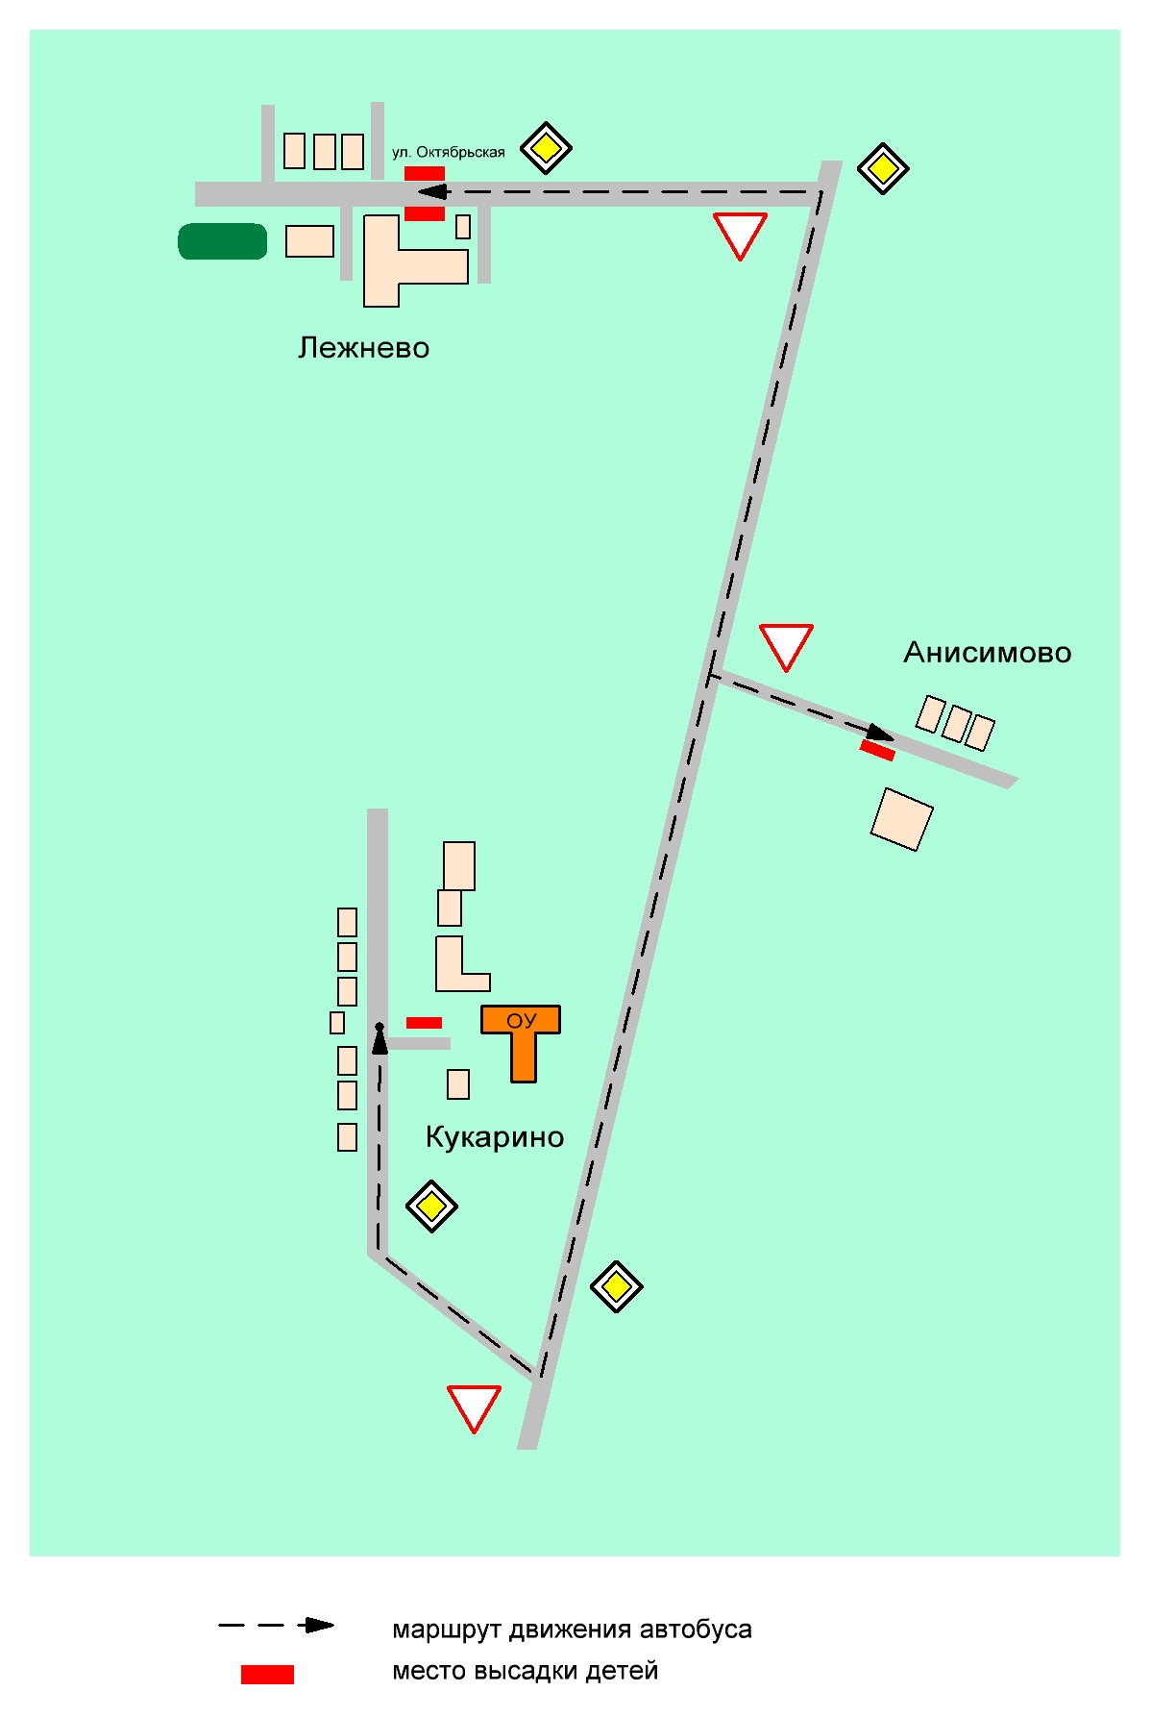
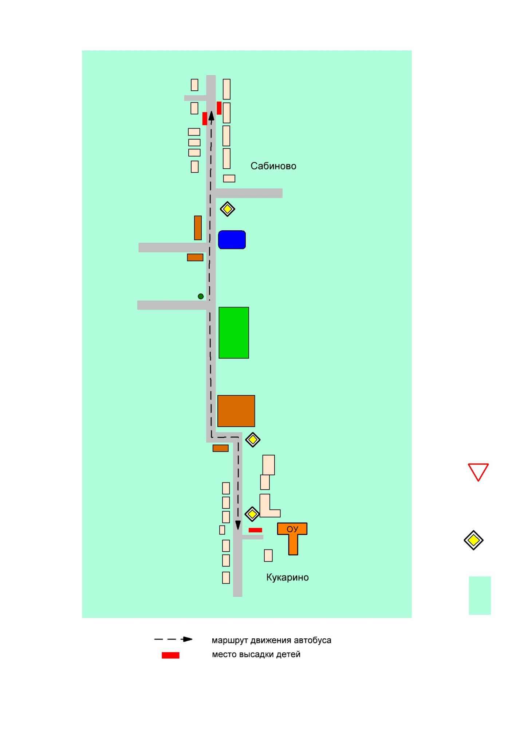
На основании п.15.4 раздела 19 «Наставления по службе дорожной инспекции и организации движения Государственной инспекции безопасности дорожного движения Министерства внутренних дел РФ», утвержденного приказом МВД России от 04.06.1999 г. п.3 № 440, маршруты движения и расположения остановочных пунктов маршрутных транспортных средств подлежат согласованию с органами ГИБДД.

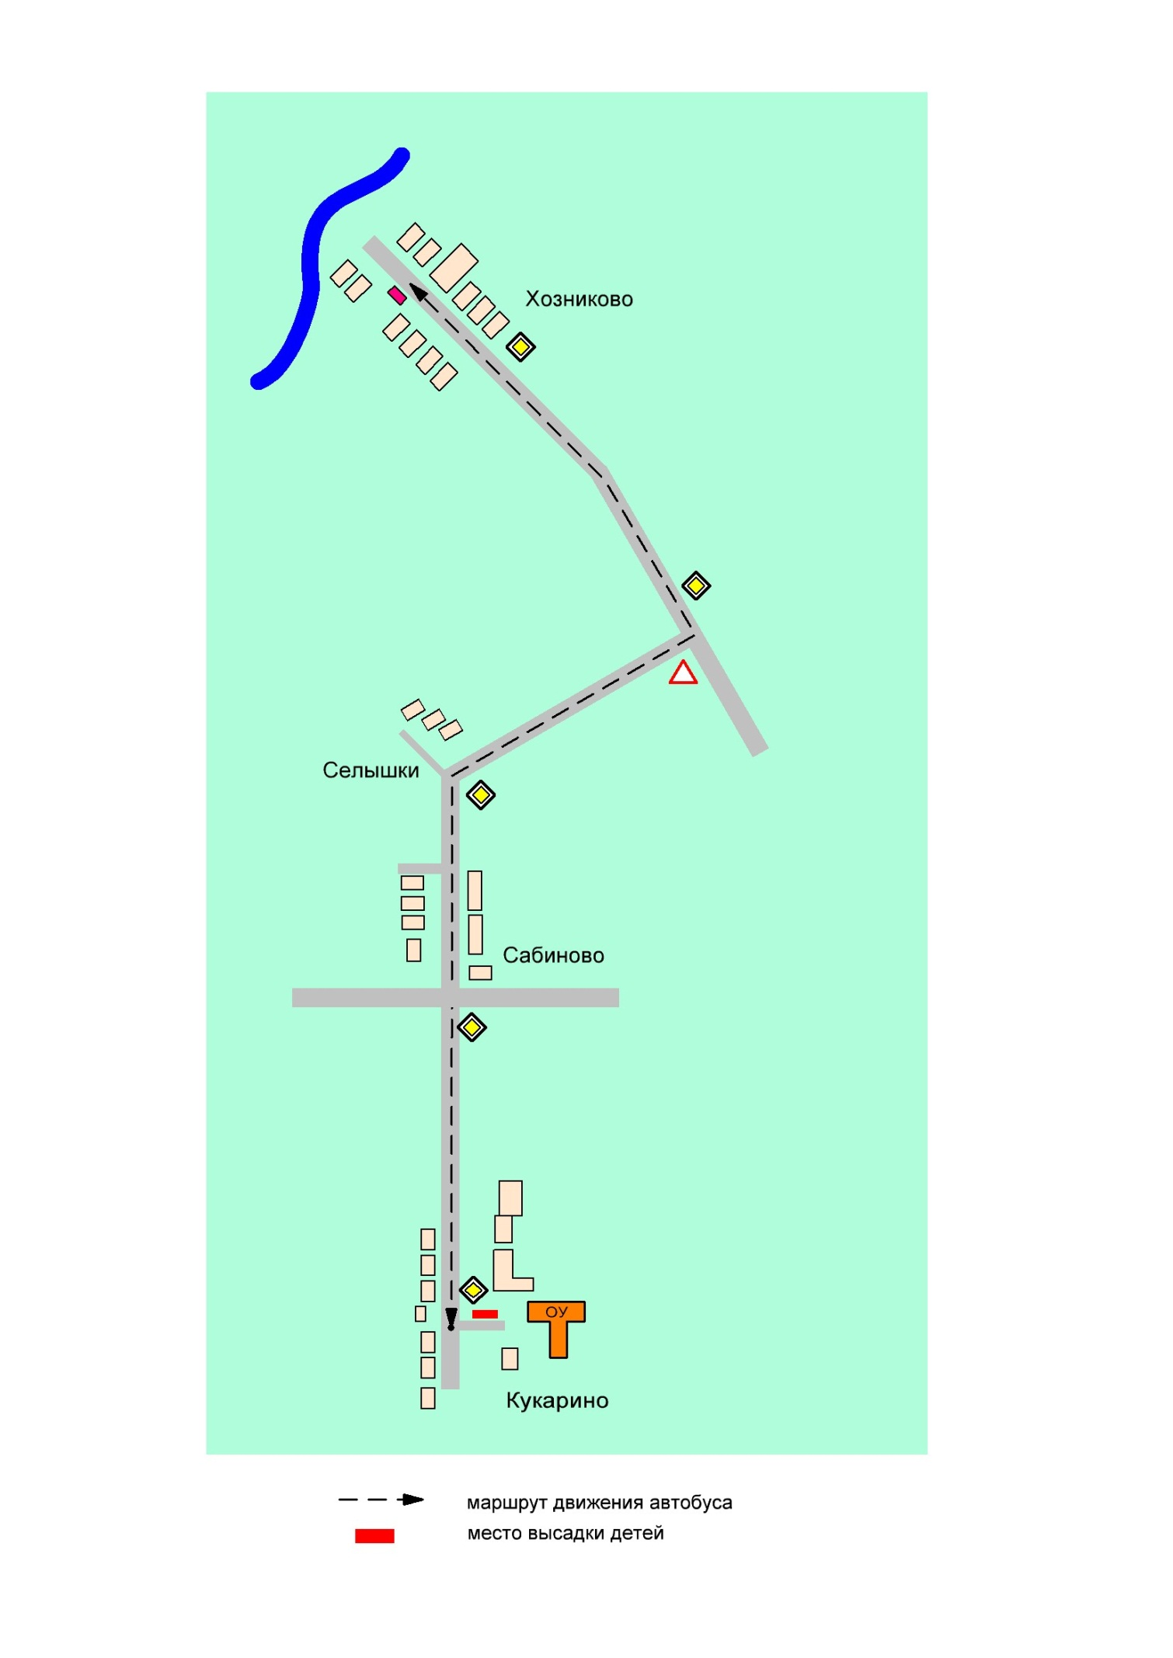

График движения маршрута
Начало и окончание движения автобусов на линии, интервалы движения по периодам (ч., мин.) и дням недели (обычные)

с понедельника по пятницу:
Утро
№ маршрута | Время | Промежуточные остановки | Количество километров
1 | 08.00-09.00 | с.Новые Горки-д.Стрекалово-с. Воскресенское (школа)- с.Новые Горки | 27км
Всего: 27 км

Вечер

№ маршрута | Время | Промежуточные остановки | Количество километров
1 | 14.00-15.00 | с.Новые Горки-с. Воскресенское (школа)-д.Стрекалово- АЗС-с.Новые Горки | 27 км
Всего: 27 км
Итого: пробег автобуса в день 54 км

И.О. директора школы: ____________________ Кузнецова Е.Ю.
Председатель комиссии ____________________ Шиганов В.Н.
Член комиссии ____________________________ Орлов С.Ю.

АКТ обследования трассы маршрута
и замера протяженности маршрута
Обследование дорог школьного маршрута, замеров протяженности маршрутов, характеристика дорог (и) и сведения о трассе маршрута (с. Новые Горки – с. Воскресенское -д. Стрекалово – с. Новые Горки) проводилась комиссией в составе:
председателя Шиганова В.Н., члена комиссии Орлова С.Ю.
с. Новые Горки – с.Воскресенское – д. Стрекалово –– с. Новые Горки.
Путём контрольного замера на Специальном автобусе для перевозки детей марки GAZеlle Neхt, ГАЗ – А66R33-00020, гос. номер В389ОН37
на стандартной авторезине комиссия установила:
Общая протяжённость маршрута, согласно показанию счётчика спидометра, составила 54 км.

Протяжённость маршрута и расстояние между промежуточными остановками составила:
туда |  |  | обратно
Расстояние между  остановочными  пунктами | Расстояние от начального  пункта | Остановочные  пункты | Расстояние между  остановочными  пунктами | Расстояние от  начального  пункта | Остановочные пункты
Школа-д . Стрекалово  14км | 13 км | Стрекалово | Новые Горки –  Воскресенское (школа)  8 км. | 27 км | Школа
Стрекалово -  Воскресенское (школа)  6км | 20 км | Школа Воскресенское | Воскресенкое (школа)- Стрекалово  6км. | 6км
Воскресенское- Новые Горки  8 км | 27 км | Новые Горки | д. Стрекалово – с. Новые Горки | 13км

И.О. директора школы: ____________________ Кузнецова Е.Ю.
Председатель комиссии ____________________ Шиганов В.Н.
Член комиссии ____________________________ Орлов С.Ю.

